Добридник Світлана ІП-02

Варіант-30



**Алгоритм:**

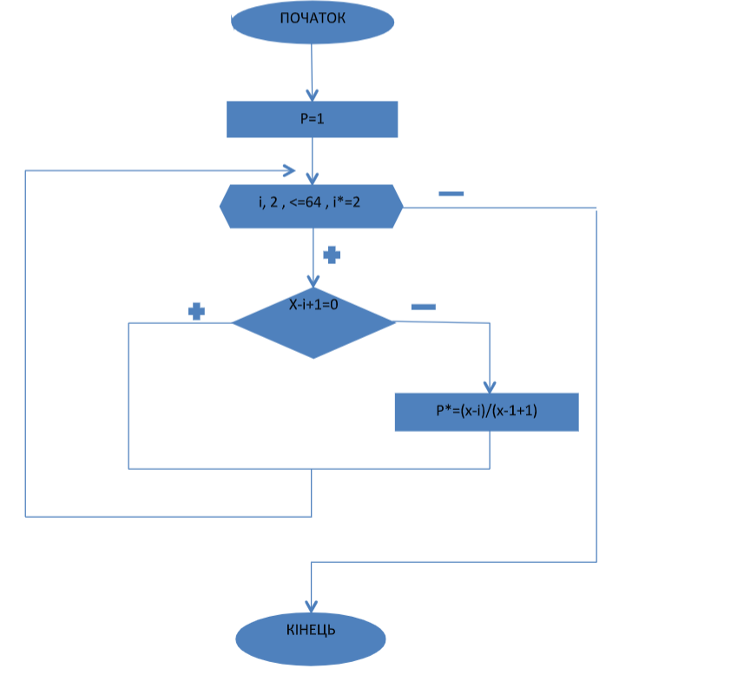

**На С++**

#include <math.h>

#include <iostream>

using namespace std;

int main() {

double x;

setlocale(LC_ALL, "Russian");

cout << "Введiть число: "; cin >> x;

double p = 1;

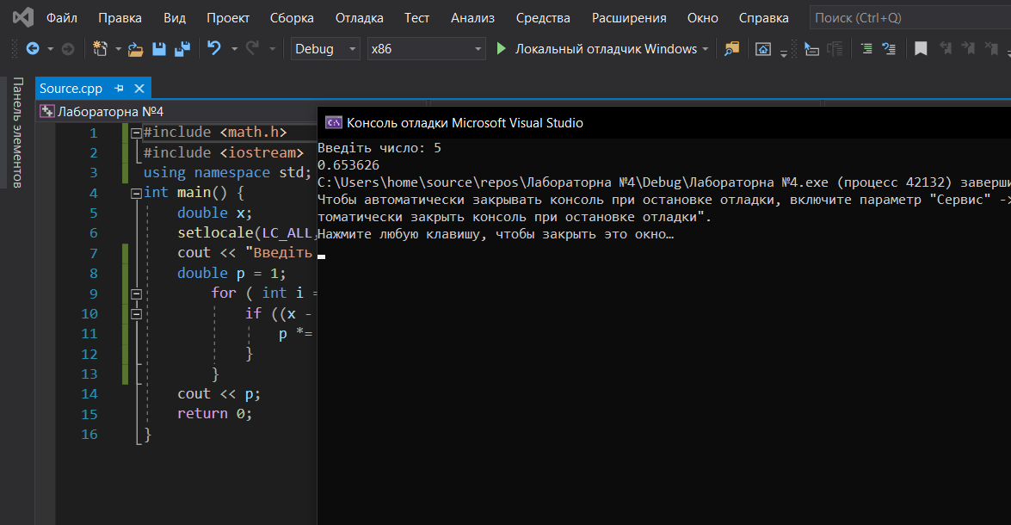 for ( int i = 2; i <= 64; i *= 2) {

if ((x - i + 1) != 0) {

p *= (x - i) / (x - i + 1);

}

}

cout << p;

return 0;

}

